AN5326 Scheda creata il 3 marzo 2026
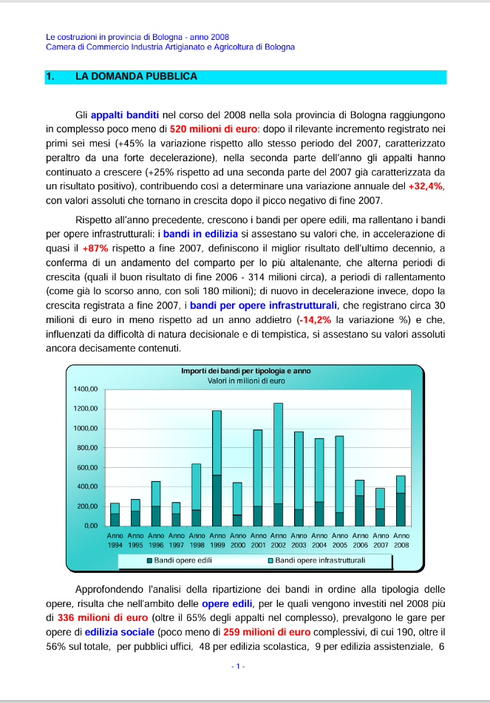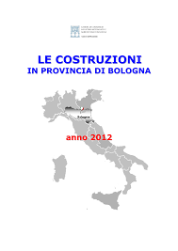
Descrizione storico-bibliografica
Le *costruzioni in provincia di Bologna : nell’anno … / Camera di commercio industria artigianato e agricoltura di Bologna. – 2004- . - Bologna : Camera di commercio industria artigianato e agricoltura, 2004- . – volumi : ill., tab., diagr ; 30 cm. ((Annuale. - Consultabile anche online; dal 2012 solo online. - RER0151524; UBO3843168
Variante del titolo: Le *costruzioni : provincia di Bologna
Copia digitale: 2008-2023
Autore: Camera di commercio industria artigianato e agricoltura <Bologna>
Soggetto: Edilizia - Bologna <prov.> - Periodici
Classe: D338.47690094541

